**Klinik dan Penjualan Obat**

**Zahir Accounting**

Disusun oleh :

Mellaprifany (2120028)

Sherly Amelia Putri (2120042)

Adzikra Tazkiya Q (2120225)

**Prodi Sistem Informasi**

**STMIK Antar Bangsa Daarul Qur’an**

**Tangerang Banten 2021**

**KATA PENGANTAR**

***Assalamu’alaikum wr.wb***

Segala puji bagi Allah swt. Atas limpahan rahmat dan hidayahnya. shalawat serta salam kami curahkan kepada Nabi Muhammad SAW yang telah mengeluarkan umat manusia dari zaman kebodohan yang gelap gulita ke zaman yang terang benderang ini. Adapun judul tugas yang penulis ambil sebagi berikut **“** **LAPORAN KEUANGAN PT. ABI FARMA MENGGUNAKAN ZAHIR ACCOUTING “.**

Tujuan penulisan tugas ini dibuat sebagai memenuhi mata kuliah Praktikum Aplikasi Keuangan Accounting disekolah tinggi Manajemen Informatika dan Komputer (STMIK) Antar Bangsa dengan program studi Sistem Informasi .

Penulis menyadari bahwa dalam penyusunan ini tidak lepas dari adanya kerja sama dan bantuan. Oleh itu, dengan segenap kerendahan hati pada kesempatan ini kami mengucapkan terimakasih kepada Ibu Febriani S.Kom., M.Kom. Semoga laporan zahir ini dapat terselesaikan dengan baik. Diakhir kata, kami berharap semoga karya ini dapat memberikan manfaat bagi semua pihak.

***Wassalamu’alaikum wr.wb***

**DAFTAR ISI**

Kata pengantar ii

Daftar Isi iii

**BAB I Pengenalan zahir accounting system versi 5.1**

* 1. Pengertian zahir accounting 1
  2. Modul data dan fasilitas yang ada di zahir 1

**BAB II Create data perusahaan dan set up data master ..**

A. Informasi umum perusahaan 9

B. Kebijakan Perusahaan 9

C. Membuat Data perusahaan 9

D. Membuat data akun 11

E. Membuat data nama alamat 13

F. Membuat satuan pengukuran barang 14

G. Membuat data pajak 15

H. Membuat kelompok produk 15

I. Membuat data produk 16

K. Membuat kelompok harga tetap 17

L. Membuat data harta tepat 18

M. Saldo awal piutang usaha 19

N. Saldo awal hutang usaha 20

O. Saldo awal persediaan 21

**BAB III Entry transaksi kas & bank**

1. Transfer kas 23
2. Kas masuk 23
3. Kas keluar 26

**BAB IV Reviuw transaksi dan laporan tutup buku 39**

**Biodata kelompok 46**

**BAB I**

**Pengenalan Zahir Accounting System**

* 1. **Pengertian Zahir Accounting**

Zahir accounting adalah sistem akuntansi dalam bentuk aplikasi dan digunakan untuk membuat laporan keuangan yang mempunyai fasilitas yang terdiri dari beberapa bagian dan karena daya saing tinggi maka dilengkapkan dengan Analisa laporan grafik dan Analisa resiko keuangan yang berguna untuk keputusan menejemen perusahaan .

System aplikasi akuntasi ini pun mudah digunakan sehingga membantu para pengusaha dan menejemen lainnya dalam mengambil keputusan bisnis dan cepat dan tepat, karena system ini bukan hanya perangkat laporan keuangan semata. Berikut kelebihan dari system zahir ini :

1. Mudah mengontrol keluar masuk barang dan informasi stok yang up to dead .
2. Mudah mengelola utang dan piutang dengan informasi yang lengkap
3. Mudah mengelola cash flow mengetahui kondisi keuangan secara jelas
4. Menghasilkan laporan keuangan yg instan dan cepat
5. Analisis keuangan yang akurat dan mudah
   1. **Modul dan fasilitas yang ada di zahir**

**1.2.1 Modul Data-Data**

Modul data digunakan untuk membuat data master di suatu data kerja di Zahir Accounting. Untuk menampilkannya klik **Data-Data**.

Beberapa fasilitas yang ada di modul Data-data:

1. **Data Nama Alamat**: Mengelola Data customer, vendor, employee dan other
2. **Data Rekening**: Mengelola (Menambah, mengedit dan mengapus) Akun/Rekening
3. **Data Produk**: Mengelola Barang Dagang
4. **Satuan Pengukuran**: Mengelola satuan ukuran barang dagang
5. **Data Proyek**: Mengelola transaksi Proyek
6. **Data Harta Tetap**: Mengelola Harta Tetap yang dimiliki perusahaan
7. **Data Pajak** : Mengelola Pajak Barang dagang
8. **Data Mata Uang**: mengelola Mata Uang beserta akun penting yang digunakan saat transaksi.

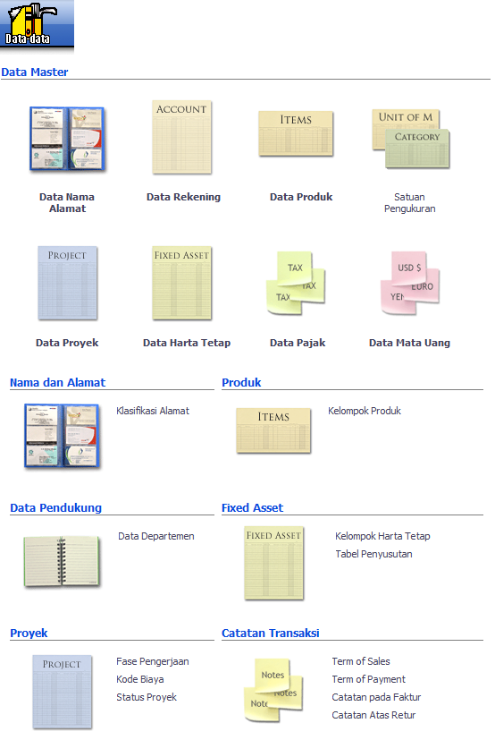

Gambar I.1 Fasilitas yang ada di modul Data-data

**1.2.2 Modul Buku Besar**

Modul Buku Besar digunakan untuk nelakukan transaksi jurnal umum, membuat daftar akun, dan membuka buku besar per akun. Untuk menampilkannya klik **Buku Besar**.

Beberapa fasilitas yang ada di modul Buku Besar:

1. **Data Rekening Perkiraan**: Mengelola, Menambah, mengedit dan mengapus Akun/Rekening
2. **Transaksi Jurnal Umum**: Melakukan transaksi jurnal yang tidak bisa dilakukan di modul lain
3. **Buku Besar**: Melihat Buku Besar Rekening perusahaan
4. **Daftar Transaksi Jurnal**: Melihat daftar transaksi jurnal umum

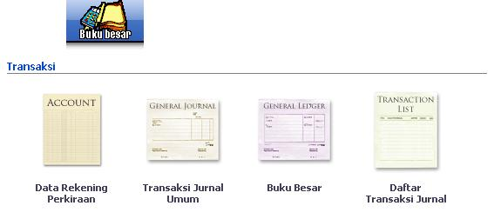

Gambar I.2 Fasilitas yang ada di modul Buku Besar

**1.2.3 Modul Penjualan**

Penjualan adalah transaksi dimana ada pengeluaran barang atau jasa untuk pelanggan.

Transaksi ini digunakan oleh perusahaan sebagai pendapatannya, transaksi ini dapat dilakukan dengan tunai ataupun piutang. Piutang Usaha adalah transaksi untuk pembayaran yang dilakukan oleh pelanggan atas penjualan yang telah terjadi sebelumnya. Untuk menampilkannya klik.**Penjualan** ; Beberapa fasilitas yang ada di modul Penjualan:

1. **Sales order**: Melakukan pesanan penjualan
2. **Pengiriman Barang(Invoicing)**: Entry transaksi Penjualan Tunai/Kredit, Barang/Jasa
3. **Retur Penjualan**: Entri Retur Penjualan/ Nota Kredit
4. **Daftar Piutang Usaha**: Melihat daftar keseluruhan piutang
5. **Pembayaran Piutang Usaha**: Melakukan pembayaran piutang usaha
6. **Pengembalian Kelebihan (Kredit)**: Transaksi pengembalian non tunai atas kelebihan pembayaran Transaksi ini hanya memindahkan saldo negatif suatu faktur sebagai pembayaran faktur lainnya

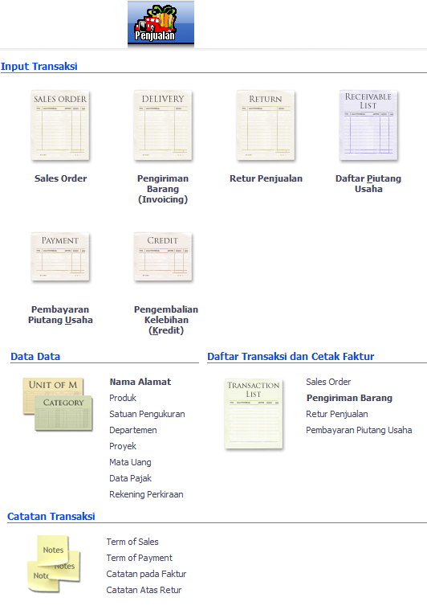

Gambar I.3 Fasilitas yang ada di modul Penjualan

**1.2.4 Modul Pembelian**

Pembelian adalah transaksi dimana ada penerimaan barang atau jasa dari supplier/vendor, transaksi ini banyak digunakan oleh perusahaan. Transaksi pembelian dapat dilakukan dengan tunai ataupun hutang. Hutang Usaha adalah transaksi untuk melakukan pembayaran hutang usaha. kepada supplier atau vendor tertentu atas transaksi pembelian sebelumnya. Untuk menampilkannya klik **Pembelian**.

Beberapa fasilitas yang ada di modul Pembelian:

1. **Purchase Order** : Entry pesanan pembelian
2. **Pengiriman Barang (Invoicing)** : Entry transaksi barang secara tunai/kredit, barang/jasa
3. **Retur Pembelian**: Entry Retur Pembelian/Nota Debet
4. **Daftar Hutang Usaha**: Melihat daftar keseluruhan
5. **Pembayaran Hutang Usaha**: Melakukan pembayaran hutang
6. **Penerimaan Kembalian (Debet)**: Untuk menginput transaksi kelebihan pembayaran dari supplier, dimana uang Perusahaan akan dikembalikan secara tunai atau digunakan untuk pembayaran hutang/pembelian Anda yang lainnya.

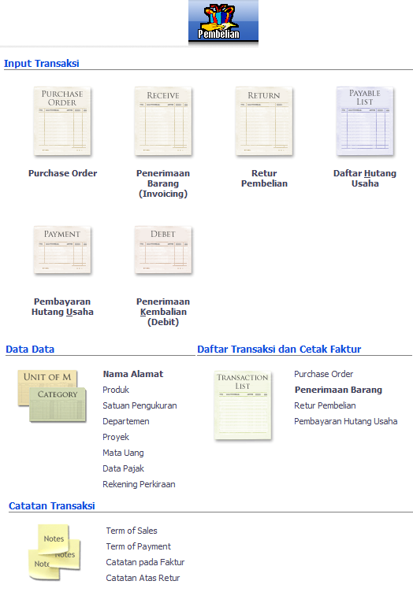

Gambar I.4 Fasilitas yang ada di modul Pembelian

**1.2.5 Modul Kas dan Bank**

Kas dan Bank digunakan untuk transaksi yang berkaitan dengan rekening kas atau bank, seperti transfer antar rekening kas/bank, kas/bank masuk, kas/bank keluar. Untuk kas masuk dan kas keluar adalah transaksi di luar penginputan penerimaan pembayaran piutang maupun pengeluaran pembayaran hutang. Untuk menampilkannya klik **Kas & Bank**.

Beberapa fasilitas yang ada di modul Kas dan Bank:

1. **Transfer Kas**: Mencatat Transfer Uang dari satu rekening ke rekening lainnya
2. **Kas Masuk**: Menginput transaksi kas masuk seperti penerimaan setoran modal, pinjaman dari bank, dll
3. **Kas Keluar**: Menginput transaksi kas keluar seperti pembayaran listrik/telpon, pembayaran gaji, pembelian asset, pembayaran hutang ke bank, dll
4. **Rekonsiliasi Bank**: Menyamakan akun bank dari transaksi yang dicatat di Zahir dengan laporan rekening koran/buku bank

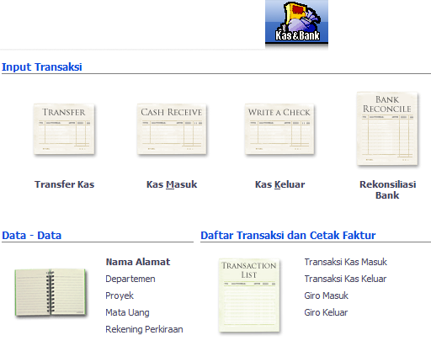

Gambar I.5 Fasilitas yang ada di modul Kas dan Bank

**1.2.6 Modul Persediaan**

Persediaan digunakan untuk mengelola persediaan sebagai aktiva perusahaan. Pada modul ini dapat dibuat data barang, barang keluar di luar penjualan, pembuatan proses produksi, stock opname. Untuk menampilkannya klik **Persediaan**.

Beberapa fasilitas yang ada di modul Persediaan:

1. **Pemakaian/Penyesuaian Barang**: Digunakan untuk menginput transaksi pemakaian barang/penyesuaian. Seperti barang X yang ada di pusat digunakan sebanyak Y buah
2. **Pemindahan Barang**: Digunakan untuk menginput transaksi pemindahan barang/perakitan.
3. **Stock Opname :** Fasilitas *stock opname* berguna untuk menyamakan jumlah barang yang tercatat di zahir dengan yang ada digudang secara fisik, yang umumnya sering terdapat perbedaan akibat **barang hilang** atau **barang rusak.** Fasilitas ini biasanya digunakan di akhir periode, misalkan diakhir bulan.
4. **Perakitan**: Fasilitas ini berguna untuk mempercepat proses input transaksi **Pemindahan Barang,** yaitu zahir akan secara otomatis menginput transaksi pemindahan barang berdasarkan formula yang ditentukan di masing – masing barang hasil produksi.
5. **Pemindahan Barang,** yaitu Zahir akan secara otomatis menginput transaksi Pemindahan Barang berdasarkan formula yang ditentukan di masing-masing barang hasil produksi.

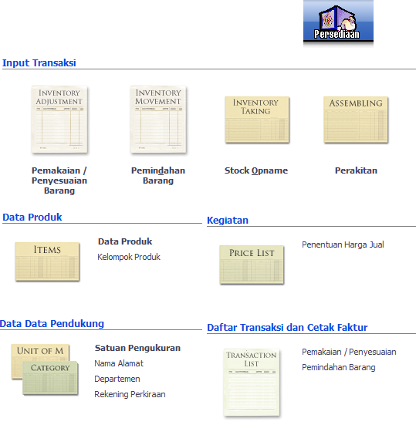

Gambar I.6 Fasilitas yang ada di modul Persediaan

**1.2.7 Modul Laporan**

Modul laporan digunakan untuk melihat semua laporan hasil penginputan modul-modul

sebelumnya. Untuk menampilkannya klik **Modul Laporan**.

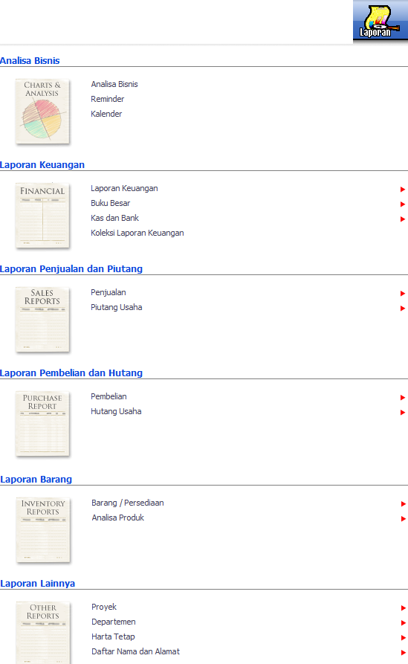

Gambar I.7 Fasilitas yang ada di modul Laporan

**BAB II**

**Create Data Perusahaan dan Set Up Data Master**

**2.1. Data Perusahaan**

**A. Informasi Umum Perusahaan**

PT. Abi Farma merupakan perusahaan dagang yang menjual berbagai macam obat maupun peralatan medis. Perusahaan ini berdiri tahun 2019 dan mulai melakukan pencatatan keuangan menggunakan software zahir accounting pada tahun 2020. Berikut Rincian data perusahaan:

Nama Perusahaan : PT. Abi Farma

Alamat : Jl. Pondok Bambu Permai No. 3A Kel. Kramat Kec. Jati

Kota : Jakarta

Negara : Indonesia

Kode pos : 10140

Periode Akuntansi : Januari-Desember

Tahun : 2020

Bidang Usaha : Apotek

**B. Kebijakan Perusahaan Kebijakan perusahaan secara umum**

1. Periode Akuntansi mulai bulan Januari – Desember
2. Untuk pembelian dan penjualan menggunakan dana kas atau Bank
3. Menggunakan sistem berpasangan dengan dasar Acrual Basic (biaya dan penghasilan

diakui pada saat biaya atau penghasilan tsb terjadi, tanpa mengkaitkan dengan

penerimaan kasnya)

1. Perusahaan menerapkan cadangan kerugian piutang sebesar 20% dari saldo piutang

**C. Membuat Data Perusahaan**

* Isi informasi diatas dengan data perusahaan
* Setelah itu, klik lanjutkan

**Menentukan Periode Akuntansi**

* Tentukan bulan dimulainya akuntansi
* Pilih tahun yang diinginkan (usahakan memilih tahun periode akuntansi sebelum tahun yang saat ini sedang berjalan)
* Tentukan bulan tutup buku (usahakan harus 12 bulan dari bulan yang dimulai)

**Memastikan data perusahaan**

**Memilih jenis usaha**

**Mengatur mata uang**

**D. Membuat data akun**

1. Menambahkan Data Akun Perusahaan

Klik Data – data 🡪Data Rekening 🡪Kllik baru

|  |  |  |
| --- | --- | --- |
| **Kode** | **Nama Akun** | **Klasifikasi** |
| 150-21 | Sewa di Bayar Muka | Biaya dibayar Muka |
| 190-22 | Perlengkapan | Harta Lainnya |
| 510-71 | Pot. Pembelian Obat | Biaya Produksi |
| 610-61 | Biaya Kebersihan & Keamanan | Biaya Operasional |
| 610-62 | Biaya Sewa | Biaya Operasional |
| 660-17 | Biaya Asuransi | Biaya Non Operasional |

Masukan data akun diatas 🡪Rekam

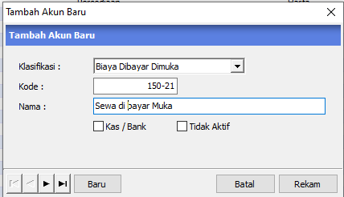

1. Mengedit beberapa akun perusahaan

Klik Data – data 🡪Data Rekening 🡪Klik edit

|  |  |
| --- | --- |
| Awal | Diubah menjadi |
| Bank | Bank BRI |
| Kas | Kas Bank BRI |
| Piutang Usaha | Piutang Dagang |
| Persediaan 1 | Persediaan Obat |
| Persediaan 2 | Persediaan Alat Kesehatan |
| Persediaan 3 | Persediaan Perlengkapan/P3k |
| Hutang Usaha | Hutang Dagang |
| Penjualan Produk 1 | Penjualan Obat |
| Penjualan Produk 2 | Penjualan Alat Kesehatan |
| Penjualan Produk 3 | Retur Penjualan Perlengkapan /P3K |
| Penjualan Lainnya | Retur Penjualan Obat |
| Potongan Penjualan | Potongan Penjualan Obat |
| Potongan Pembelian | Potongan Pembelian Perlengkapan /P3K |
| Biaya 1 | HPP Obat |
| Biaya 2 | HPP Perlengkapan/P3K |

Ubahlah data awal sesuai dengan data dari table diatas 🡪Rekam

**E. Membuat Data dan Nama Alamat**

Berikut data nama alamat pada PT ABI FARMA

|  |  |  |  |
| --- | --- | --- | --- |
| No. | ID | Perusahaan | Tipe |
|  |  |  |  |
| 1. | C-001 | RS. Ibu dan Anak | Customer |
| 2. | C-002 | Klinik Ridho | Customer |
| 3. | C-003 | Klinik Pratama | Customer |
|  |  |  |  |
| 1. | V-001 | PT. Kimia Farma | Vendor |
| 2. | V-002 | PT. Biofarma | Vendor |
| 3. | V-003 | PT. Bintang Abadi | Vendor |
|  |  |  |  |
| 1. | E-001 | Ny. Prifa | Employe |
| 2. | E-002 | Tn. Dimas | Employe |
|  |  |  |  |
| 1. | O-001 | Umum | Other |
| 2. | O-002 | Petugas Kebersihan & Keamanan | Other |

Klik Data – data 🡪Data nama alamat 🡪Klik Baru

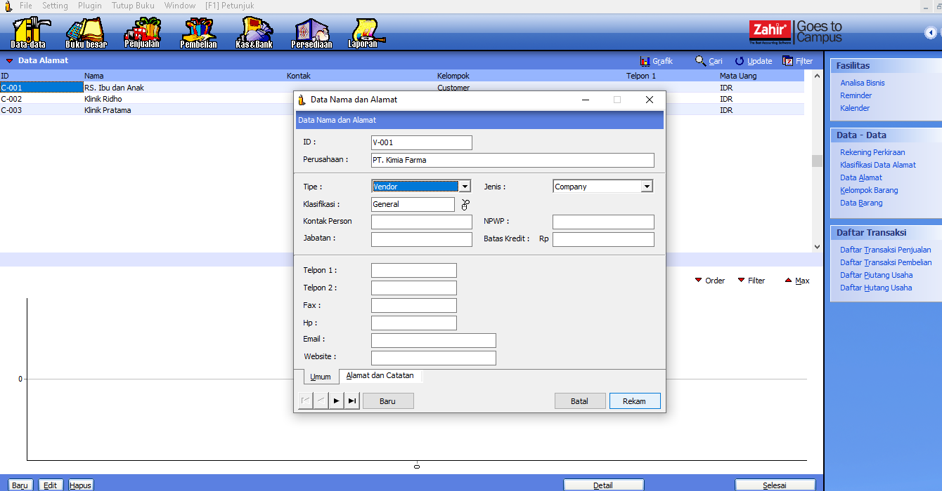

Isi data 🡪 Rekam

**Daftar Data Nama Alamat**

**F. Membuat satuan pengukuran barang**

|  |  |
| --- | --- |
| Kode Satuan | Nama Satuan |
| Botol | Botol |
| Pices | Pcs |
| Box | Box |
| Strip | Strip |

Klik Data-data 🡪 Satuan Pengukuran 🡪 Isi Data 🡪**Rekem**

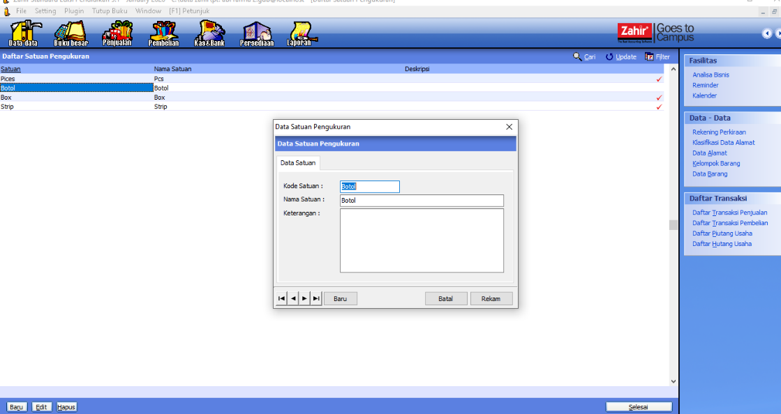

**G. Membuat Data Pajak**

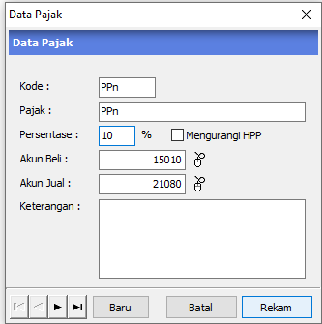

**H. Membuat Kelompok Produk**

Kelompok Produk yang Berhubungan PT ABI FARMA :

* 1. Obat-Obatan
  2. Perlengkapan Kesehatan / P3k
  3. Alat Kesehatan

**I. Membuat Data Produk**

Klik Data-Data 🡪 Data Produk 🡪 Klik Baru 🡪 **Rekam**

|  |  |  |  |  |  |
| --- | --- | --- | --- | --- | --- |
| **Kode Barang** | **Nama Barang** | **Satuan** | **Stok min** | **Harga Jual (Rp)** | **Supplier Utama** |
|  |  | **Obat** |  |  |  |
| ALNA01 | Allevyn Non Adh | Pcs | 10 | 90.000 | PT. Kimia Farma |
| ALO100 | Allopurinol 100 Mg | Strip | 5 | 5.000 | PT. Kimia Farma |
| AMX500 | Amoxsan 500Mg CAPRI | Strip | 5 | 45.000 | PT. Bintang Mulia |
| ANDO01 | Antasida Doen Tab | Strip | 25 | 8.000 | PT. Kimia Farma |
| BIOG01 | Biogesic Tab | Strip | 15 | 10.000 | PT. Kimia Farma |
|  | Perlengkapan/P3K |  |  |  |  |
| PRB01 | Perban | Pcs | 10 | 14.000 | PT. Bintang Mulia |
| PLT01 | Plester | Pcs | 5 | 25.000 | PT. Bintang Mulia |
| BTDN01 | Betadine | Pcs | 10 | 20.000 | PT. Bintang Mulia |
| KK01 | Kain Kasa | Pcs | 3 | 7.000 | 7.000 |
|  | Alat Kesehatan |  |  |  |  |
| TNM01 | Tensi Meter | Pcs | 2 | 170.000 | PT. Kimia Farma |
| TRM01 | Termometer | Pcs | 3 | 19.000 | PT. Bintang Mulia |
| TBO01 | Tabung Oksigen | Pcs | 3 | 1.700.000 | PT. Bintang Mulia |
| TMB01 | Timbangan | Pcs | 1 | 85.000 | PT. Kimia Farma |

**J. Membuat Kelompok Harta Tetap**

Klik Data-Data 🡪 Kelompok Harta Tetap 🡪 Klik Baru 🡪 Isi Data 🡪**Rekam**

*List* Kelompok Harta Tetap

**K. Data Harta Tetap**

Berikut data harta tetap perusahaan berupa kendaraan, dimana saldo awal aktiva per 31 Desember 2019 adalah;

* Mobil Box, harga peroleh Rp. 135.000.000, nilai residu, Rp. 22.500.000 dibeli tanggal 28 Desember 2021

Klik modul **Data**-**Data 🡪** Pilih data harga tetap 🡪 klik **baru**. Isi datanya seperti data di atas

Harta tetap (fixed asset)

**L. Saldo Awal Akun**

|  |  |
| --- | --- |
| Akun | Saldo (Rp) |
| Kas | 60.000.000 |
| Bank BRI | 35.000.000 |
| Piutang Dagang | 13.000.000 |
| Persediaan Obat | 9.350.000 |
| Persediaan P3k | 7.430.000 |
| Persediaan Alat Kesehatan | 10.110.000 |
| Asuransi Dibayar muka | 3.500.000 |
| Sewa Dibayar Muka | 7.850.000 |
| Kendaraan | 120.250.000 |
| Akumulasi Penyusutan Kendaraan | (12.025.000) |
| Bangunan | 65.000.000 |
| Akumulasi Penyusutan Bangunan | (4.200.000) |
| Hutang Dagang | 4.500.000 |
| Hutang Gaji | 3.000.000 |
| Hutang Bank | 39.540.000 |
| Modal disetor | 120.000.000 |
| Laba Ditahan | 30.000.000 |

Klik Seting 🡪 Saldo Awal 🡪 Saldo Awal Akun 🡪 Isi Saldo 🡪 **Rekam**

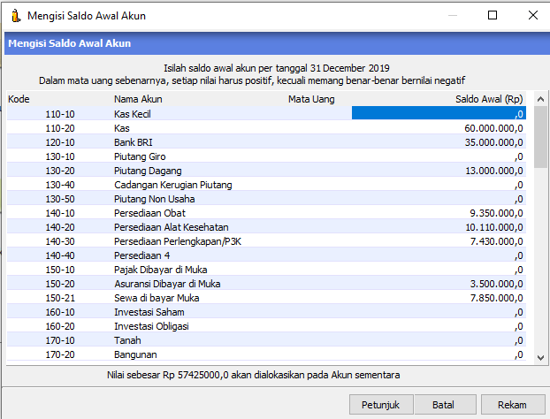

**M. Saldo Awal Piutang Usaha**

Klik Seting 🡪 Saldo Awal 🡪 Saldo Awal Hutang Usaha 🡪 Klik Baru 🡪 **Rekam**

|  |  |  |
| --- | --- | --- |
| Pelanggan | Saldo Piutang (Rp) | Invoice |
| RSU. Ibu & Anak | 4.500.000 | INV-01 |
| Klinik Ridho | 3.000.000 | INV-02 |
| Klinik Pratama | 4.000.000 | INV-03 |
| **Total Piutang** | 11.500.000 |

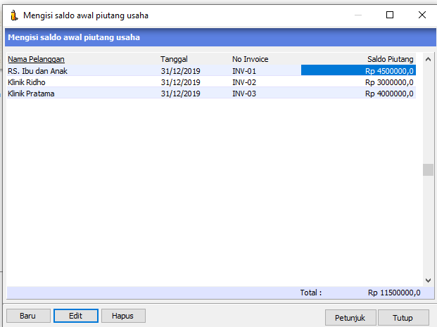

**N. Saldo Hutang Usaha**

Klik Seting 🡪 Saldo Awal 🡪 Saldo Awal Hutang Usaha 🡪Klik Baru 🡪**Rekam**

|  |  |  |
| --- | --- | --- |
| Pelanggan | Saldo Hutang (Rp) | Invoice |
| PT. Kimia Farma | 5.500.000 | INV-04 |
| PT. Bintang Abadi | 3.350.000 | INV-05 |
| PT. Biofarma | 6.350.000 | INV-06 |
| **Total Hutang** | 15.200.000 |

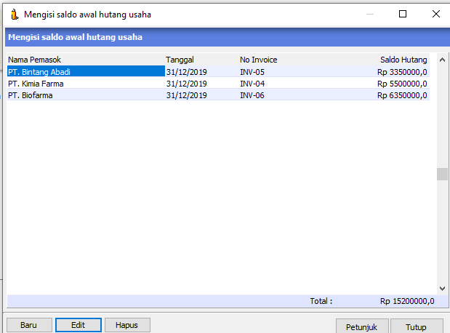

**O. Saldo Awal Persedian**

Klik Setting 🡪 Saldo Awal 🡪 Saldo Awal Persedian 🡪 Klik Baru 🡪 **Rekam**

|  |  |  |  |  |
| --- | --- | --- | --- | --- |
| **Kode Barang** | **Nama Barang** | **Jumlah** | **HPP (Rp)** | **Total** |
| ALNA01 | Allevyn Non Adh | 40 | 70.000 | 2.800.000 |
| ALO100 | Allopurinol 100 Mg | 75 | 3.500 | 262.500 |
| AMX500 | Amoxsan 500Mg CAPRI | 30 | 35.000 | 1.050.000 |
| ANDO01 | Antasida Doen Tab | 60 | 4.500 | 270.000 |
| BIOG01 | Biogesic Tab | 45 | 2.500 | 112.500 |
| PRB01 | Perban | 40 | 7.000 | 280.000 |
| PLT01 | Plester | 30 | 20.000 | 600.000 |
| BTDN01 | Betadine | 35 | 12.000 | 420.000 |
| KK01 | Kain Kasa | 45 | 5.000 | 225.000 |
| TNM01 | Tensi Meter | 25 | 140.000 | 3.500.000 |
| TRM01 | Termometer | 15 | 13.000 | 195.000 |
| TBO01 | Tabung Oksigen | 12 | 750.000 | 9.000.000 |
| TMB01 | Timbangan | 13 | 69.000 | 897.000 |
|  | **Total Persediaan** |  |  | **19.612.000** |

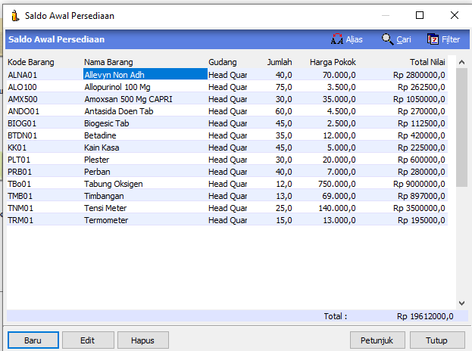

**BAB III**

**ENTRY TRANSAKSI**

1. Pengisian Kas dari Bank

|  |
| --- |
| **TRANSFER KAS** |
| **PT. ABI FARMA**  Nomor : 1 No Cek : TRANS  Tanggal : 3 Januari 2020 |
| Diterima dari : Bank BRI  Sejumlah : Rp. 3.000.000  Keterangan : Transfer dari Bank ke Kas Kecil |
| Dibayar Oleh Diterima Oleh  (…………..….) (……………….) |

Klik Modul Kas & Bank 🡪 Transfer Kas 🡪 isi sesuai data 🡪 Klik **Rekam**

1. Setoran Modal

|  |  |  |  |  |
| --- | --- | --- | --- | --- |
| |  | | --- | | **PT. ABI FARMA** | | **BUKTI KAS MASUK**  No ref : CR001  Tanggal : 2 febuari 2020 | | Diterima dari : Ny. Priffa  Sejumlah : Rp. 65.000.000 ( melalui bank BRI )  Keterangan : Setoran modal pemilik | | Disetujui oleh Dibayar oleh Diterima oleh  (………………...) (………………..) (…………………) |   **5** |

Klik modul Kas & Bank 🡪 Kas masuk 🡪 Isi data 🡪 Rekam

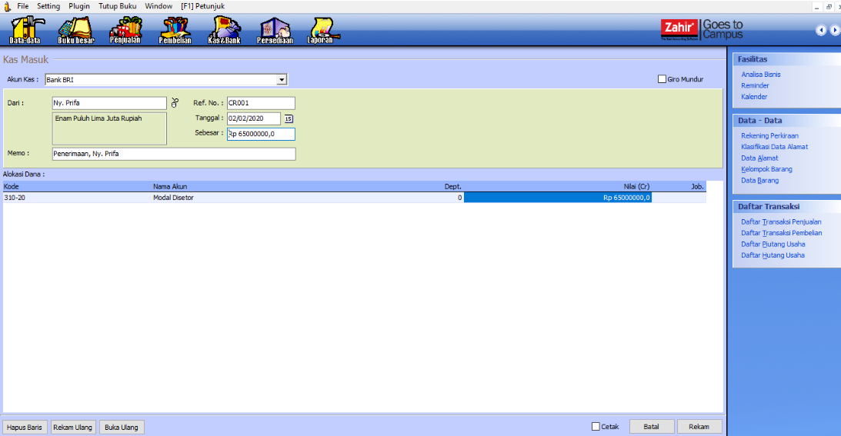

1. Perusahaan menerima pembayaran piutang dari RS. Sehat Kita

|  |  |  |  |  |
| --- | --- | --- | --- | --- |
| |  | | --- | | **PT. ABI FARMA** | | **BUKTI KAS MASUK**  No ref : CR002  Tanggal : 4 Maret 2020 | | Diterima dari : Klinik Pratama  Sejumlah : Rp. 4.000.000 ( melalui bank BRI )  Keterangan : Penerimaan Piutang Invoice INV-03 | | Disetujui oleh Dibayar oleh Diterima oleh  (………………...) (………………..) (…………………) | |

Klik Modul Penjualan 🡪Pembayaran Piutang Usaha 🡪Rekam

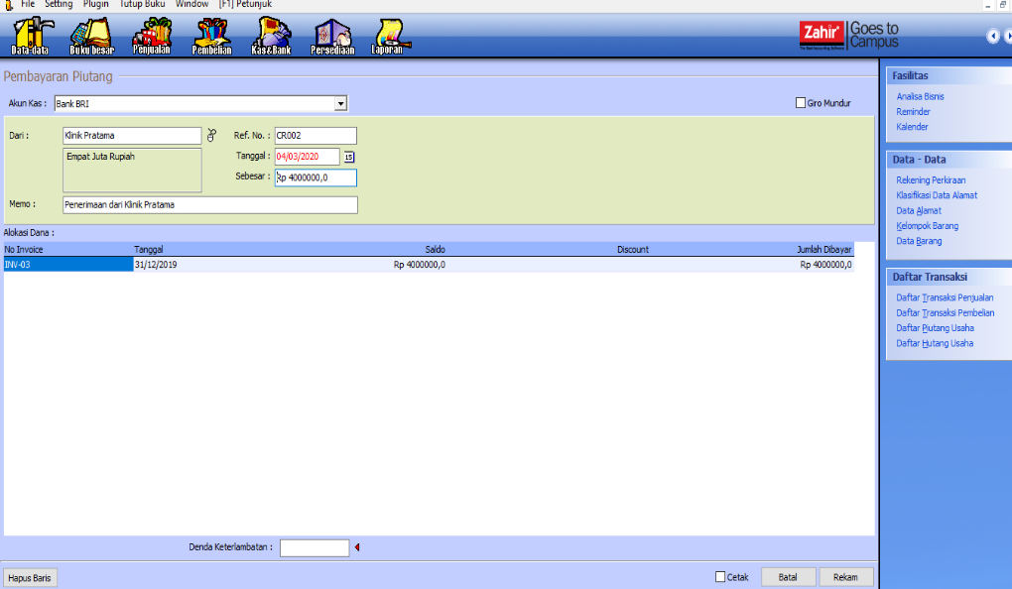

1. Perusahaan menerima pembayaran piutang dari RSU. Ibu & Anak

|  |  |  |  |  |
| --- | --- | --- | --- | --- |
| |  | | --- | | **PT. ABI FARMA** | | **BUKTI KAS MASUK**  No ref : CR003  Tanggal : 7 April 2020 | | Diterima dari : RSU. Ibu & Anak  Sejumlah : Rp. .4.500.000 ( kas )  Keterangan : Penerimaan Piutang Invoice INV-01 | | Disetujui oleh Dibayar oleh Diterima oleh  (………………...) (………………..) (…………………) | |

Klik Modul Penjualan 🡪Pembayaran Piutang Usaha 🡪Rekam

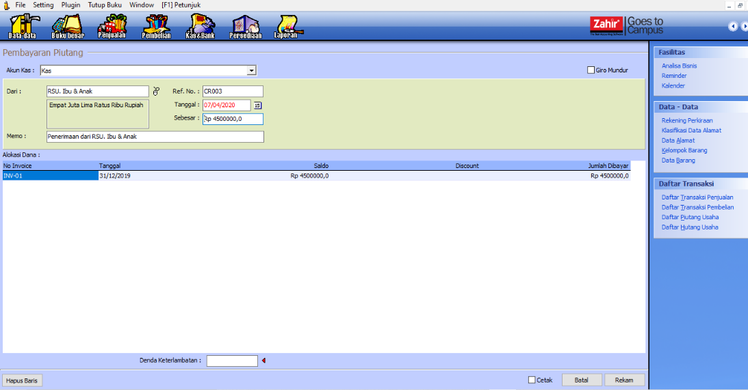

1. Kas Keluar (Biaya Pembuatan Iklan)

|  |
| --- |
| **BUKTI KAS KELUAR** |
| **PT. ABI FARMA**  Nomor : 1 No Cek : CD001  Tanggal : 8 April 2020 |
| Penerima : PT. Bintang Abadi  Sejumlsh : Rp. 450.000 (melalui Kas)  Keterangan : Biaya pembuatan iklan |
| Disetujui Oleh Dibayar Oleh Diterima Oleh  (……..………….) (……………….) (………………) |

Klik Modul Kas & Bank 🡪 Kas Keluar 🡪 Isi sesuai data 🡪 Rekam

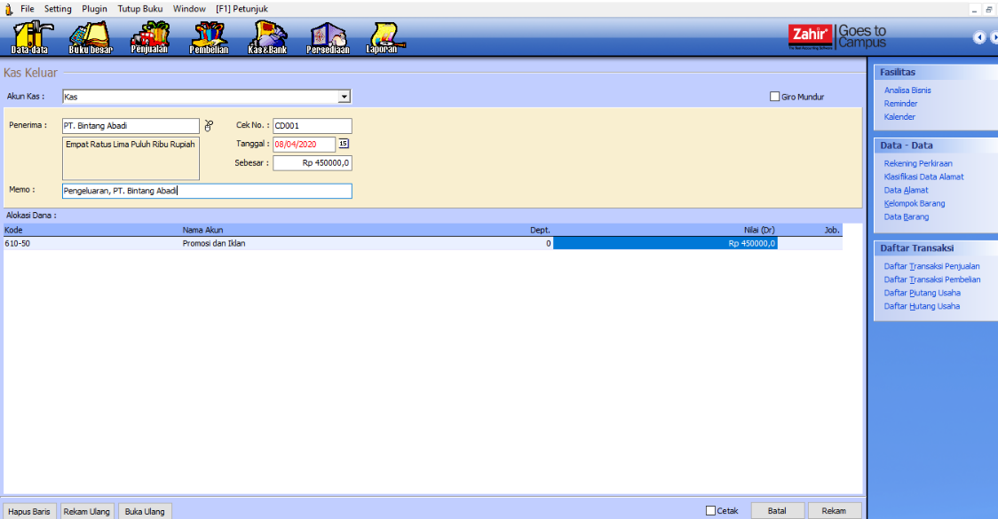

1. Pembayaran Hutang INV-05

|  |
| --- |
| **PT. ABI FARMA** |
| **BUKTI KAS KELUAR**  No Ref : CD002  Tanggal : 3 Mei 2020 |
| Dibayarkan Kepada : PT. Bintang Abadi  Sejumlah : Rp. 3.350.000 (Kas)  Keterangan : Membayar hutang invoice INV-05 |
| Diterima Oleh Disetujui Oleh  (…………………..) (………………….) |

Klik modul pembelian 🡪 Pembayaran hutang invoice 🡪 Isi sesuai data 🡪 **Rekam**

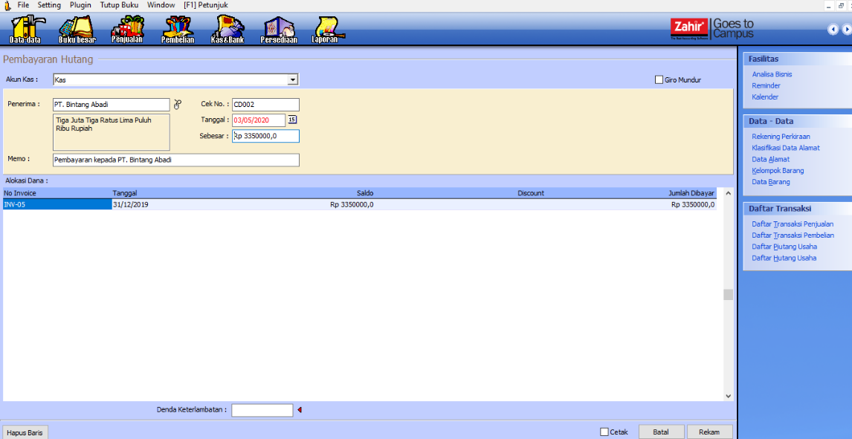

1. Pembayaran Gaji Karyawan

|  |
| --- |
| **PT. ABI FARMA** |
| **BUKTI KAS KELUAR**  Nomor : 2 No Cek : CD003  Tanggal : 1 Mei 2020 |
| Diterima atas nama : Tn. Dimas  Sejumlah : Rp. 2.200.000 (Kas )  Keterangan : Gaji Karyawan |
| Disetujui oleh Dibayar oleh Diterima oleh  (………………..) (………………) (………………..) |

Klik modul **Kas & Bank** 🡪 Kas keluar 🡪 Isi sesuai data 🡪 **Klik rekam**

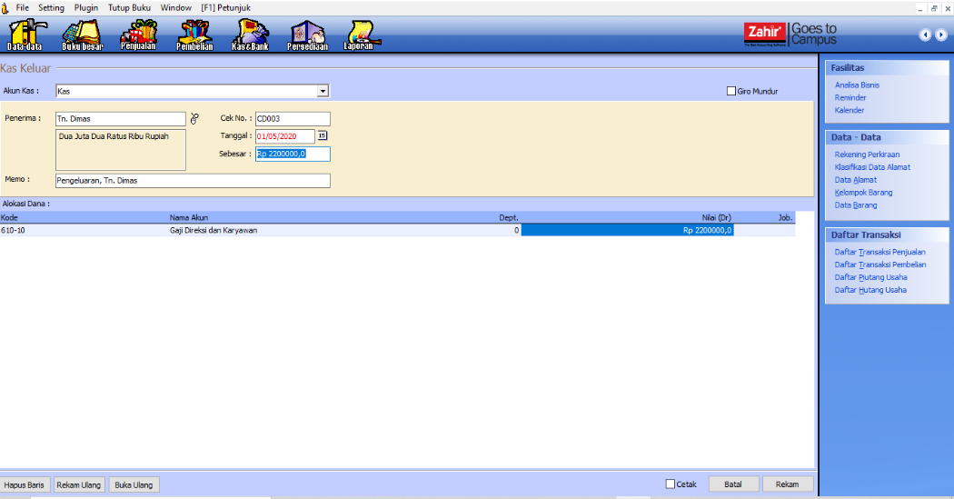

1. Membayar Biaya Kebersihan & Keamanan

|  |
| --- |
| **PT. ABI FARMA** |
| **BUKTI KAS KELUAR**  Nomor : 3 No. cek : CD004  Tanggal : 1 Juni 2020 |
| Diterima atas nama : Ny. Priffa  Sejumlah : Rp. 1.100.000 ( Transfer bank )  Keterangan : Biaya kebersihan & keamanan |
| Disetujui oleh Dibayar oleh Diterima oleh  (……………….) (………………..) (………………….) |

Klik nodul Kas & Bank 🡪 Kas keluar 🡪 Isi sesuai data 🡪 Rekam

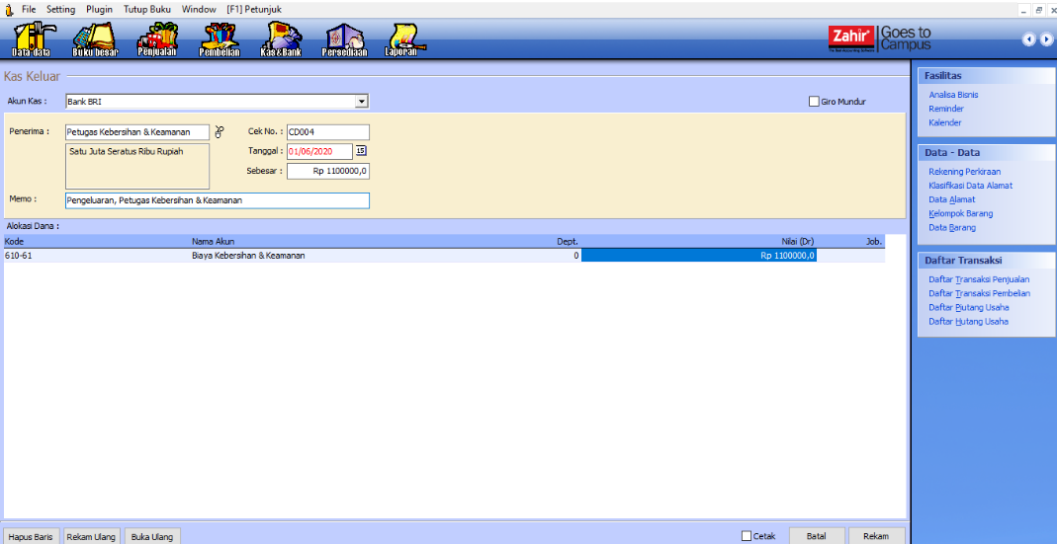

**`**

1. Pembelian kredit

|  |
| --- |
| **PT. KIMIA FARMA** |
| **FAKTUR**  Nomor : FPB001 Dijual kepada : PT. Abi Farma  Tanggal : 11 Juni 2020 Alamat : Jl. Pondok Bambu Permai No. 3A, Jakarta – Indonesia 10140  Termin : 2/10, N/30  No order : -   |  |  |  |  |  |  |  | | --- | --- | --- | --- | --- | --- | --- | | No | Kode | Nama | Qty | Harga (Rp) | Total (Rp) | Pajak (Rp) | | 1 | AMX500 | Amoxsan 500 Mg CAPRI | 10 | 35.000 | 350.000 | 35.000 | |  |  |  |  |  |  |  | |  |  | Total |  |  | 350.000 |  | |  |  | Total pajak |  |  | 35.000 |  | |  |  | Total setelah pajak |  |  | 385.000 |  | |
| Dikirim tanggal : 12 Juni 2020  Bag. Pembelian : Tn. Dimas |
| Disetujui  (…………….) |

Klik modul pembelian 🡪 Penerimaan barang invoice 🡪 isi sesuai data 🡪 **Rekam**

**( checkmark invoice diberi tanda )**

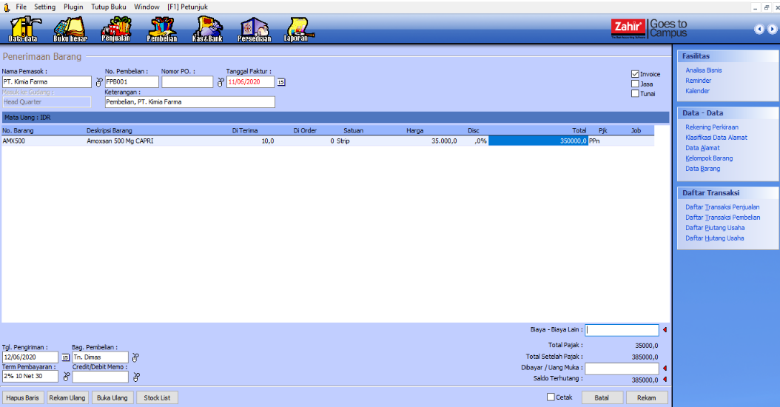

1. Pembayaran hutang ( PT. Kimia Farma ) menggunakan giro

|  |
| --- |
| **PT. MELLA FARMA** |
| **BUKTI PENGELUARAN CEK**  No Ref : CD005  Tanggal : 2 Juli 2020 |
| Dibayarkan Kepada : PT. Kimia Farma  Sejumlah : Rp 3.850.000 (Melalui Bank BRI)  Jatuh Tempo : 1 Agustus 2020 (No GIRO : BG001)  Keterangan : Membayar Hutang FPB001 |
| Diterima Oleh Disetujui Oleh  (………………) (………………..) |

Klik modul pembelian 🡪 Pembayaran hutang invoice 🡪 Isi sesuai data 🡪 **Rekam**

**( checkmark giro mundur diberi tanda )**

1. Perusahaan Membeli Alat Kesehatan

|  |
| --- |
| **PT. BIOFARMA** |
| **FAKTUR**  Nomor : FPB002 Dijual kepada : PT. Abi Farma  Tanggal : 15 Juli 2020 Alamat : Jl. Pondok Bambu Permai No. 3A, Jakarta – Indonesia 10140  Termin : COD  No order : -   |  |  |  |  |  |  |  | | --- | --- | --- | --- | --- | --- | --- | | No | Kode | Nama | Qty | Harga (Rp) | Total (Rp) | Pajak (Rp) | | 1 | TRM01 | Termometer | 5 | 13.000 | 65.000 | 6.500 | |  |  |  |  |  |  |  | |  |  | Total |  |  | 65.000 |  | |  |  | Total pajak |  |  | 6.500 |  | |  |  | Total setelah pajak |  |  | 71.500 |  | |
| Dikirim tanggal : 15 Juli 2020  Bag. Pembelian : Tn. Dimas |
| Disetujui  (…………….) |

1. Pencairan Giro

|  |
| --- |
| **PT. ABI FARMA** |
| **BUKTI KAS KELUAR**  No Ref : CD006  Tanggal : 30 Juli 2020 |
| Dibayarkan Kepada : PT. Kimia Farma  Sejumlah : Rp 3.850.000 (No GIRO : BG001)  Keterangan : Pencairan Giro tanggal 2 Juli 2020 |
| Diterima Oleh Disetujui Oleh  (……………….) (………………..) |

Klik **Kas & Bank** 🡪 Pilih daftar transaksi Giro Keluar 🡪 Pilih tanggal transaksi ( 01/18/2020 ) 🡪 Klik **Giro Cair**

1. Pemabayaran Hutang

|  |
| --- |
| **INVOICE PT. Abi Farma** |
| Telah Diterima Dari : PT. Kimia Farma Nomor : CD006  Alamat : Jl. Jl. Pondok Bambu Permai Tanggal : 15 Agustus 2020  No. 3A, Jakarta – Indonesia 10140  Untuk Pembayaran : |
| No. Faktur Tanggal Discount Nilai |
| INV-04 31 Des 2019 0 Rp. 5.500.000 |
| Lima Juta Lima Ratus Ribu Rupiah  Sub total : Rp. 5.500.000  Biaya lainya : 0  Total : Rp. 5.500.000  PT. Abi Farma |

Klik Modul Pembelian 🡪 Pembayaran hutang Invoice 🡪 Isi Sesuai Data🡪Rekam

1. Penerimaan Piutang

|  |
| --- |
| **INVOICE PT. Abi Farma** |
| Telah diterima dari : Klinik Ridho Nomor : CR004  Alamat : Jl. Mega Mendung, Bandung Tanggal : 5 Sept 2020 |
| Faktur no Tanggal Discount Nilai |
| INV-02 31 Des 2019 0 Rp. 3.000.000 |
| Tiga Juta Rupiah  Sub total : Rp. 3.000.000  Biaya lainnya : 0  Total : Rp. 3.000.000  PT. Abi Farma |

Klik modul penjualan 🡪 Pembayaran piutang usaha 🡪 Isi sesuai data 🡪 Rekam

1. Order Penjualan

|  |
| --- |
| **PT. ABI FARMA** |
| **ORDER PENJUALAN**  Nomor : SO-001 Dijual kepada : Klinik Pratama  Tanggal : 7 Oktober 2020 Alamat : Jl. Raya Kutilang, Jakarta Barat  Termin : 2/10, N/30  No order : -   |  |  |  |  |  |  |  | | --- | --- | --- | --- | --- | --- | --- | | No | Kode | Nama | Qty | Harga (Rp) | Total (Rp) | Pajak (Rp) | | 1 | ALNA01 | Allevyn Non Adh | 7 | 70.000 | 490.000 | 49.000 | | 2 | AMX500 | Amoxsan 500 Mg CAPRI | 10 | 35.000 | 350.000 | 35.000 | | 3 | KK01 | Kain Kasa | 5 | 5.000 | 25.000 | 2.500 | |  |  |  |  |  |  |  | |  |  | Total |  |  | 865.000 |  | |  |  | Total pajak |  |  | 86.500 |  | |  |  | Total setelah pajak |  |  | 951.500 |  | |
| Dikirim tanggal : 15 Oktober 2021  Bag. Pembelian : Ny. Priffa |
| Disetujui  (…………….) |

1. Pengiriman barang atas transaksi tanggal 7 oktober 2020

|  |
| --- |
| **PT. ABI FARMA** |
| **Faktur**  Nomor : SO001 Dijual kepada : Klinik Pratama  No. Faktur : FPJ001  Tanggal : 15 Oktober 2020 Alamat : Jl. Raya Kutilang, Jakarta Barat  Termin : 2/10, N/30  No order : -   |  |  |  |  |  |  |  | | --- | --- | --- | --- | --- | --- | --- | | No | Kode | Nama | Qty | Harga (Rp) | Total disc 2% (Rp) | Pajak (Rp) | | 1 | ALNA01 | Allevyn Non Adh | 7 | 70.000 | 480.200 | 48.020 | | 2 | AMX500 | Amoxsan 500 Mg CAPRI | 10 | 35.000 | 343.000 | 34.300 | | 3 | KK01 | Kain Kasa | 5 | 5.000 | 24.500 | 2.450 | |  |  |  |  |  |  |  | |  |  | Total |  |  | 847.700 |  | |  |  | Total pajak |  |  | 84.770 |  | |  |  | Total setelah pajak |  |  | 932.470 |  | |
| Dikirim tanggal : 15 Oktober 2020  Bag. Pembelian : Ny. Priffa |
| Disetujui  (…………….) |

|  |
| --- |
| **PT. ABI FARMA** |
| **Faktur**  Nomor : SO002 Dijual kepada : Klinik Ridho  Tanggal : 2 November 2020 Alamat : Jl. Mega Mendyng, Bandung  Termin : COD  No order : -   |  |  |  |  |  |  |  | | --- | --- | --- | --- | --- | --- | --- | | No | Kode | Nama | Qty | Harga (Rp) | Total (Rp) | Pajak (Rp) | | 1 | TBO01 | Tabung Oksigen | 11 | 750.000 | 8.250.000 | 825.000 | | 2 | ALO100 | Allopurinol | 10 | 3.500 | 35.000 | 3.500 | | 3 | TNM01 | Tensi Meter | 20 | 140.000 | 2.800.000 | 280.000 | |  |  |  |  |  |  |  | |  |  | Total |  |  | 11.085.000 |  | |  |  | Total pajak |  |  | 1.108.500 |  | |  |  | Total setelah pajak |  |  | 12.193.000 |  | |
| Dikirim tanggal : 2 November 2020  Bag. Pembelian : Ny. Priffa |
| Disetujui  (…………….) |

1. Rekonsiliasi bank

Klik modul Kas & Bank 🡪 Klik Rekonsiliasi Bank 🡪 Isi Saldo sesuai di Neraca Saldo Akun Bank BNI Syariah (saldo akhir ) 🡪 Klik lanjutkan

1. Transaksi buku besar ( asuransi dibayar muka )

Klik modul buku besar 🡪 Transaksi jurnal umum 🡪 isi data 🡪**Rekam**

**BAB IV**

**Review Transaksi dan Laporan Tutup Buku**

1. Daftar Jurnal

1. Jurnal Pembelian

1. Jurnal Penjualan

1. Neraca Saldo

1. Laba Rugi

**BIODATA PENULIS**

Nama : Adzikra Tazkiya Q

NIM : 2120225

Jurusan : Sistem Informasi

Kelas : 2.1B

TTL : Jakarta, 12 Agustus 2003

Motivasi : Cara terbaik mengetahui apakah itu akan berhasil adalah dengan cara

“MELAKUKANNYA”

Nama : Mellaprifany

NIM : 2120028

Jurusan : Sistem Informasi

Kelas : 2.1B

TTL : Yogyakarta, 14 April 2003

Motivasi : Sukses dimulai dari cara berfikir, dituangkan dalam kehidupan sehari - hari

Nama : Sherly Amelia Putri

NIM : 2120042

Jurusan : Sistem Informasi

Kelas : 2.1B

TTL : Pemalang, 7 Mei 2003

Motivasi : Jadilah seorang pembaharu agar orang lain ikut meniru, bukan karna ingin ikut tren apalagi ingin menjadi keren